 
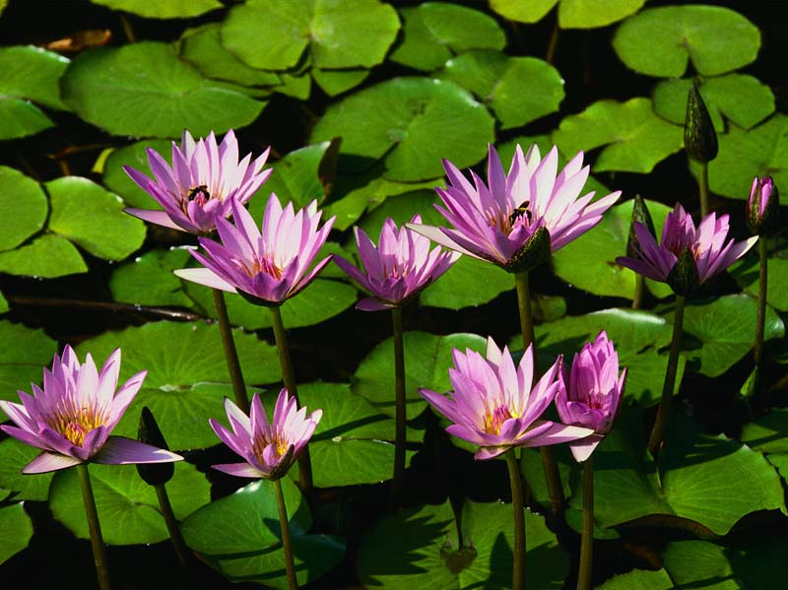
目 次 | 星期一 | 星期二 | 星期三 | 星期四 | 星期五
教師時間
1 | 數學 | 國語 | 自然 | 健康 | 數學
2 | 體育 | 國語 | 自然 | 國語 | 英文
3 | 閱讀 | 體育 | 國語 | 自然 | 國語
4 | 社會 | 數學 | 社會 | 數學 | 社會
午 休
5 | 綜合 | 閩南語 |  |  | 綜合
6 | 藝術 | 英文 |  |  | 藝術
7 | 藝術 | 電腦 |  |  | 彈性

